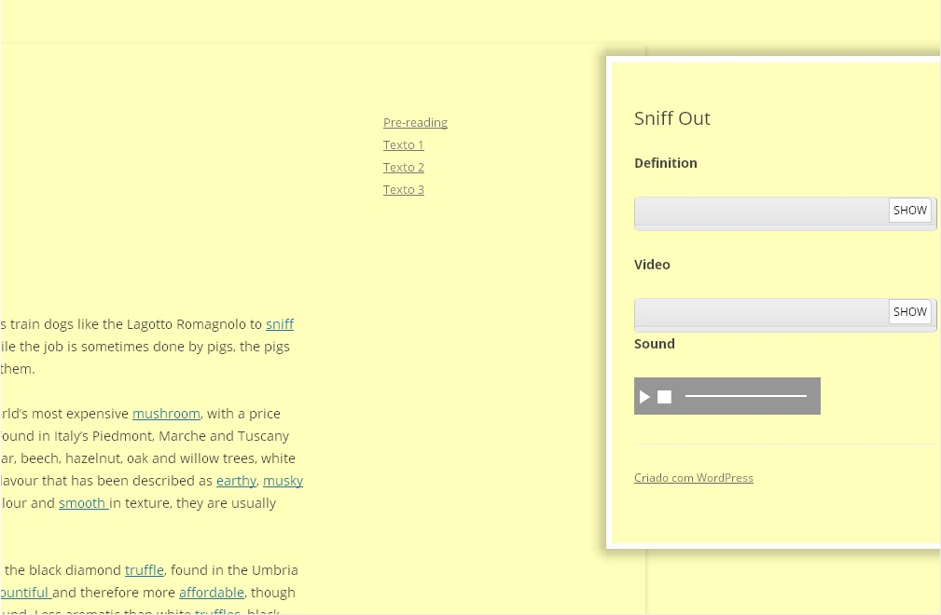

Figura 1 – Apresentação das anotações no glossário.

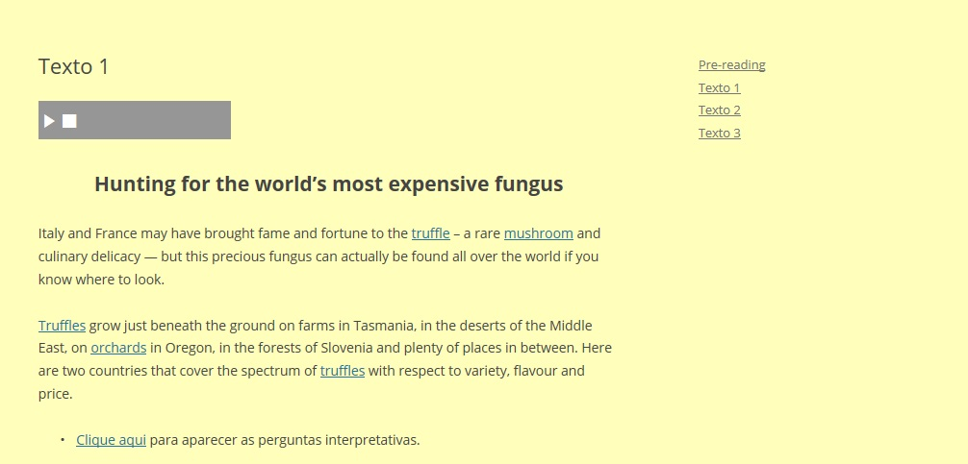

Figura 2 – Cópia da Introdução (texto 1).

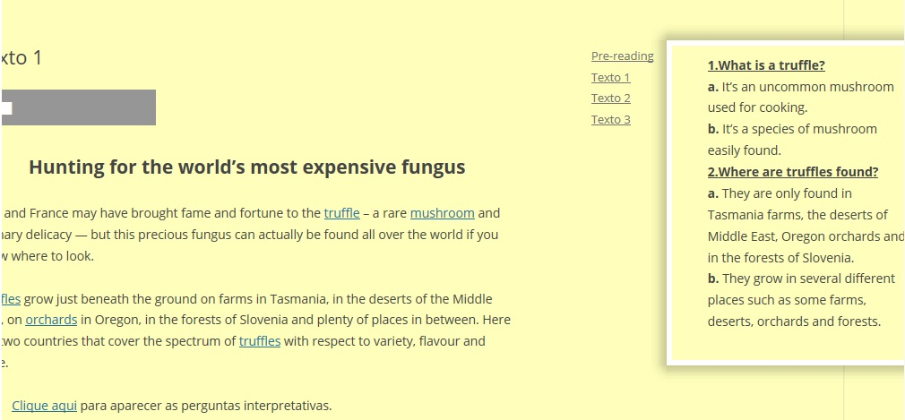
Figura 3 – Perguntas de compreensão.

Perguntas 1, 2, 3 e 4 | Investigar como o aluno avaliou o ambiente;
Perguntas 5 e 6 | Identificar as anotações utilizadas ou não para a inferência do significado das palavras novas e a justificativa para tal;
Perguntas 7 e 8 | Avaliar a eficácia das anotações na aprendizagem de vocabulário;
Pergunta 9 | Identificar as preferências dos alunos quanto ao tipo de anotação.
Pergunta 10 | Identificar o padrão de consulta às anotações;
Pergunta 11 | Identificar possíveis falhas do ambiente proposto.
Quadro 1 – Objetivo de cada questão do questionário de avaliação.

Pré-teste |  | Pós-teste |  | Ganho médio de aprendizagem
Conheço a palavra | 2,0% | Conheço a palavra | 30,5% | 28,5%

Quadro 2 – Média geral de aprendizagem do Grupo A.
Pré-teste |  | Pós-teste |  | Ganho médio de aprendizagem
Conheço a palavra | 1,5% | Conheço a palavra | 22,5% | 21,0%

Quadro 3 – Média geral de aprendizagem do Grupo B.
Palavras-alvo | Índice de aprendizagem
Truffle | 62,0%
Mushroom | 57,0%
Sniff out | 64,5%
Quadro 4 – Índice médio de aprendizagem das palavras mais aprendidas dos Grupos A e B.
Anotações | Truffle | Mushroom | Sniff out
Verbal | 78,0% | 78,0% | 100%
Áudio | 11,0% | 11,0% | 0,0%
Vídeo | - | - | 0,0%
Figura | 11,0% | 11,0% | -

Quadro 5 – Padrão de acesso às anotações para as palavras mais aprendidas do Grupo A
Anotações | Truffle | Mushroom | Sniff out
Verbal | 0,0% | 0,0% | 0,0%
Áudio | 7,5% | 0,0% | 0,0%
Vídeo | - | - | 100%
Figura | 92,5% | 100% | -
Quadro 6 – Padrão de acesso às anotações para as palavras mais aprendidas do Grupo B.

